TRƯỜNG ĐẠI HỌC FPT ĐÀ NẴNG
BỘ MÔN KỸ THUẬT PHẦN MỀM
BÁO CÁO BÀI TẬP
SLOT 16 – PRACTICAL EXAM SAMPLE
Môn học: MSS301 – Microservices with Spring Cloud
Đề tài: Nền tảng đặt bài đăng tài trợ – User Service, Post Service (OpenFeign) và Media Gateway (Spring Cloud Gateway)
Sinh viên thực hiện: | Phạm Thị Vân Thanh
Mã số sinh viên (MSSV): | SE192641
Lớp học phần: | SE19B04
Giảng viên hướng dẫn: | traltb@fe.edu.vn
Đường dẫn GitHub: | github.com/vtmoazz/MSS301_FA26_PhamThiVanThanh
Thời gian hoàn thành: | Tháng 11 / 2026
Đà Nẵng, tháng 11 năm 2026

MỤC LỤC
Nhấn chuột phải và chọn Update Field để cập nhật mục lục.

PHẦN 1: ĐỀ BÀI VÀ KIẾN TRÚC

1.1. Yêu cầu của slot
Ở slot 16, cô yêu cầu kiểm tra bài về nhà của slot 15 và làm bài trên lớp theo đề PE mẫu (DeThiSample_New), sau đó đẩy bài lên thư mục Slot16 của repository. Đề mẫu mô phỏng một bài thi thực hành 90 phút: xây dựng nền tảng đặt bài đăng tài trợ (sponsored post) gồm ba ứng dụng Spring Boot 4.1.0.
Nghiệp vụ chính: mỗi creator (User) có đơn giá một bài (ratePerPost) và số bài tối đa mỗi ngày (maxDailyPosts). Nhà quảng cáo đặt một chiến dịch (Post) với creator trong khoảng startDate..endDate. Hệ thống tự tính totalCost và chỉ cho đặt khi creator tồn tại và đang ACTIVE.

1.2. Ba thành phần của hệ thống
Thành phần | Cổng | Công nghệ | Vai trò
SE192641UserService | 8081 | Spring MVC, JPA, SQL Server | CRUD creator, phân trang, lọc theo role/status, xoá mềm (DEACTIVATED)
SE192641PostService | 8082 | Spring MVC, JPA, OpenFeign | CRUD chiến dịch, gọi User Service qua Feign để kiểm tra user và lấy đơn giá
SE192641MediaGateway | 8080 | Spring Cloud Gateway (WebFlux) | Cửa vào duy nhất, định tuyến /api/users/** và /api/posts/**, CORS, gom Swagger

Cả hai service dùng chung database MSS301_2026_PE_MEDIA theo đúng đề: bảng users thuộc User Service, bảng posts thuộc Post Service. Post Service không đọc trực tiếp bảng users mà luôn hỏi User Service qua OpenFeign, nên ranh giới giữa hai service vẫn được giữ.

1.3. Quy ước mã trạng thái
Mọi response đều bọc trong ApiResponse { status, message, data, timestamp }, timestamp theo ISO 8601 dạng YYYY-MM-DDThh:mm:ssZ. Cặp HTTP code và status được ánh xạ như sau:
status | HTTP | Ý nghĩa
1 | 200 / 201 | Thành công
2 | 406 | Dữ liệu không hợp lệ (validation)
3 | 226 | Trùng username
4 | 404 | Không tìm thấy
5 | 400 | User không ở trạng thái ACTIVE
0 | 500 | Lỗi server

PHẦN 2: CÀI ĐẶT
Cả ba project đặt package theo mẫu fu.se192641.<servicename> với các tầng entity, repository, service, service.impl, controller, dto, config và common như đề yêu cầu. Bài không dùng Lombok; getter, setter và constructor được viết tay để tránh lỗi annotation processor của maven-compiler-plugin bản mới. Mọi import dùng jakarta.* (Jakarta EE 11).

2.1. User Service
- Entity User: ánh xạ đúng tên cột của bảng users; role và status là enum, lưu dạng chuỗi bằng @Enumerated(EnumType.STRING) nên cột trong database vẫn là nvarchar.
- Validation: các ràng buộc lấy từ cấu trúc bảng: username tối đa 30 ký tự, email hợp lệ và tối đa 100, ratePerPost > 0, maxDailyPosts từ 1 đến 10, level ≥ 1. Ràng buộc bắt buộc (@NotNull, @NotBlank) chỉ áp dụng cho nhóm OnCreate, vì vậy khi PUT chỉ cần gửi trường muốn sửa (partial update).
- Trùng username: service kiểm tra trước khi lưu và trả 226 / status 3; khi cập nhật thì bỏ qua chính user đang sửa.
- Xoá: DELETE không xoá dòng mà đặt status = DEACTIVATED (xoá mềm), nhờ vậy các post cũ vẫn giữ được khoá ngoại tới user.
- Danh sách: page bắt đầu từ 0, size mặc định 10 và tối đa 100 (vượt thì 406). Repository dùng một câu @Query với điều kiện "tham số null thì không lọc" cho role và status.

2.2. Post Service
- Gọi User Service: UserClient là @FeignClient trỏ tới user.service.url (mặc định http://localhost:8081). Khi User Service trả 404, Feign ném FeignException.NotFound; service bắt lỗi này và chuyển thành 404 / status 4 "User not found". Nếu User Service không phản hồi thì trả 500 / status 0.
- Ngày tháng: startDate và endDate là java.util.Date không có phần giờ, nhận và trả theo định dạng dd/MM/yyyy (@JsonFormat với timezone Asia/Ho_Chi_Minh). Sai định dạng thì trả 406 với thông báo rõ.
- Khi tạo: kiểm tra endDate phải sau startDate, user phải tồn tại và ACTIVE (không ACTIVE thì 400 / status 5), numberOfPosts không vượt maxDailyPosts của user. Status mặc định là SCHEDULED.
- Tính tiền: totalCost = ratePerPost × số ngày, với số ngày = endDate − startDate. Ví dụ 20/11 đến 24/11 là 4 ngày, user có đơn giá 500.000 thì totalCost = 2.000.000.
- Khi cập nhật: chỉ ghi các trường được gửi, kiểm tra lại khoảng ngày, và luôn tính lại totalCost theo đơn giá hiện tại của user (lấy lại qua Feign). Nếu đổi sang user khác thì user mới cũng phải ACTIVE.
- Chi tiết và danh sách: trả PostDetailDTO, thay userId bằng object user lấy từ User Service. Trong một trang danh sách, mỗi user chỉ được gọi một lần (lưu tạm trong Map) để giảm số lần gọi Feign.
- Huỷ: DELETE đặt status = CANCELLED và không trả data.

2.3. Xử lý lỗi tập trung
Mỗi service có một GlobalExceptionHandler (@RestControllerAdvice) để mọi lỗi đều ra đúng cặp HTTP/status và luôn là JSON ApiResponse:
Lỗi | Kết quả
ApiException do service ném (not found, trùng, not ACTIVE, validation nghiệp vụ) | Theo mã của chính lỗi đó
MethodArgumentNotValidException (vi phạm ràng buộc DTO) | 406 / 2, gộp các thông báo lỗi
Body sai JSON, ngày sai định dạng, tham số sai kiểu | 406 / 2
Đường dẫn không tồn tại (NoResourceFoundException) | 404 / 4
FeignException khác NotFound (User Service lỗi) | 500 / 0
Mọi lỗi còn lại | 500 / 0, ghi log để tra cứu

Trong lúc kiểm thử, em phát hiện gọi một đường dẫn không tồn tại (ví dụ /actuator) bị trả 500 vì lỗi rơi xuống handler chung. Em đã thêm handler riêng cho NoResourceFoundException để trả 404. Ngoài ra Jackson 3 mặc định sắp xếp field JSON theo alphabet, làm response khác thứ tự trong đề; em tắt tính năng này bằng spring.jackson.mapper.sort-properties-alphabetically=false để field ra theo thứ tự khai báo trong DTO.

2.4. Media Gateway
- Định tuyến: khai báo bằng spring.cloud.gateway.server.webflux.routes (tiền tố mới của Spring Cloud 2025.1): /api/users/** tới cổng 8081, /api/posts/** tới cổng 8082.
- CORS: CorsWebFilter cho phép mọi origin. Vì hai service phía sau cũng bật CORS, gateway dùng default filter DedupeResponseHeader để không trả hai header Access-Control-Allow-Origin.
- Swagger: gateway dùng springdoc-openapi-starter-webflux-ui và gom tài liệu của hai service qua springdoc.swagger-ui.urls trỏ tới :8081 và :8082/v3/api-docs. User Service và Post Service có @Bean CorsFilter để trình duyệt tải được tài liệu khác origin (tránh lỗi "Failed to load API definition").
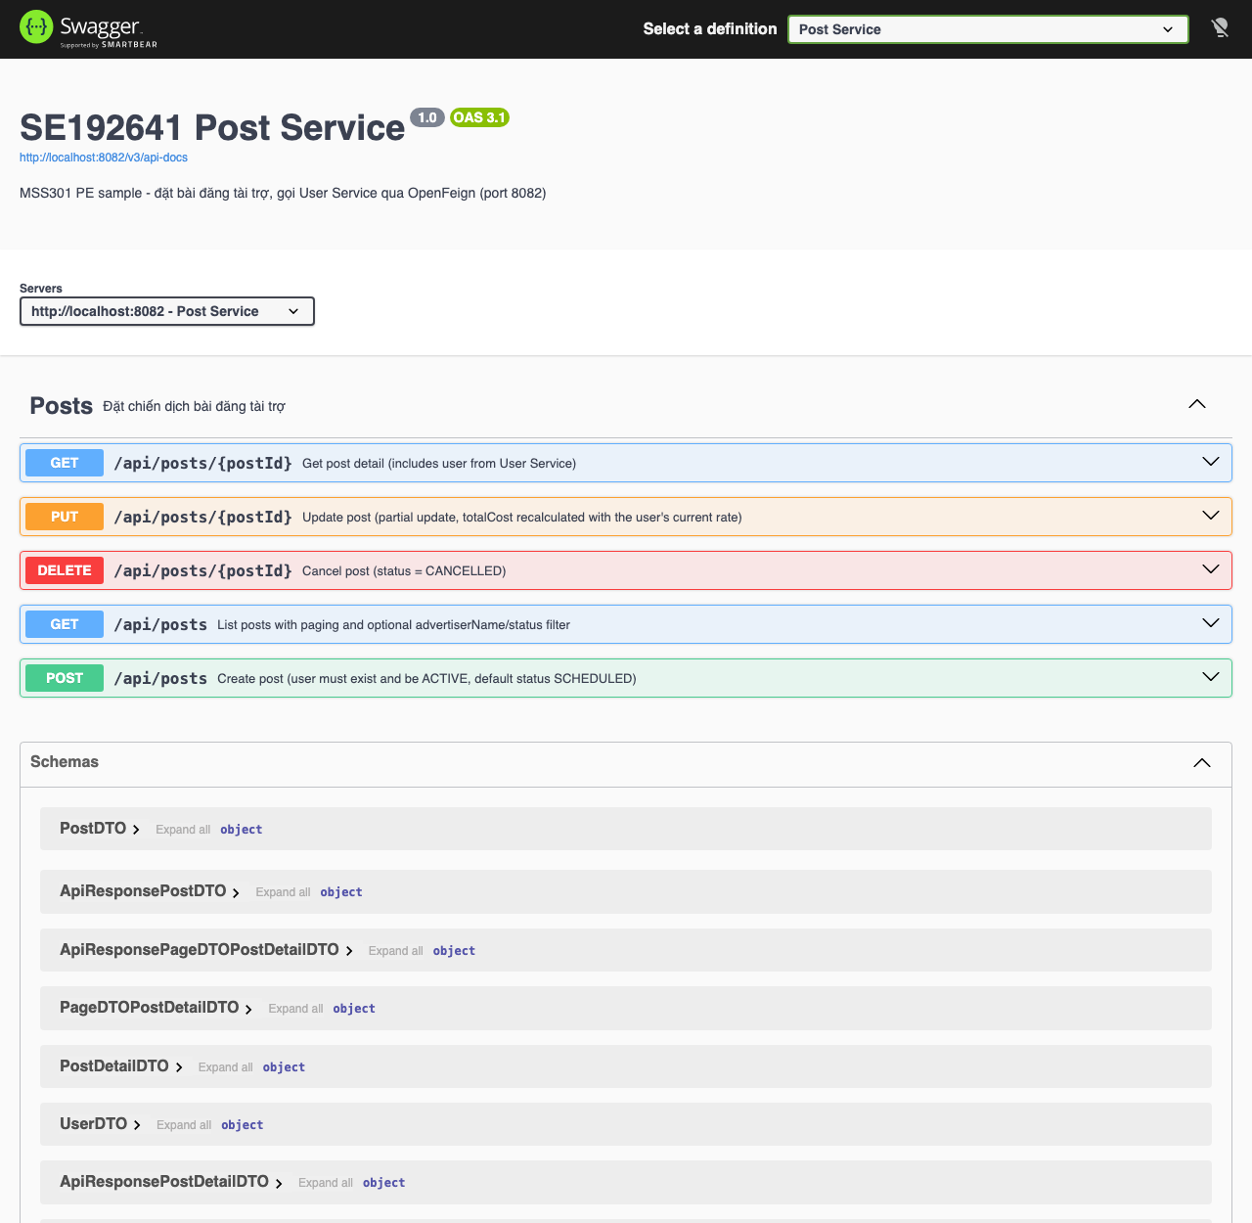
Hình 1: Swagger UI trên gateway (cổng 8080), định nghĩa Post Service
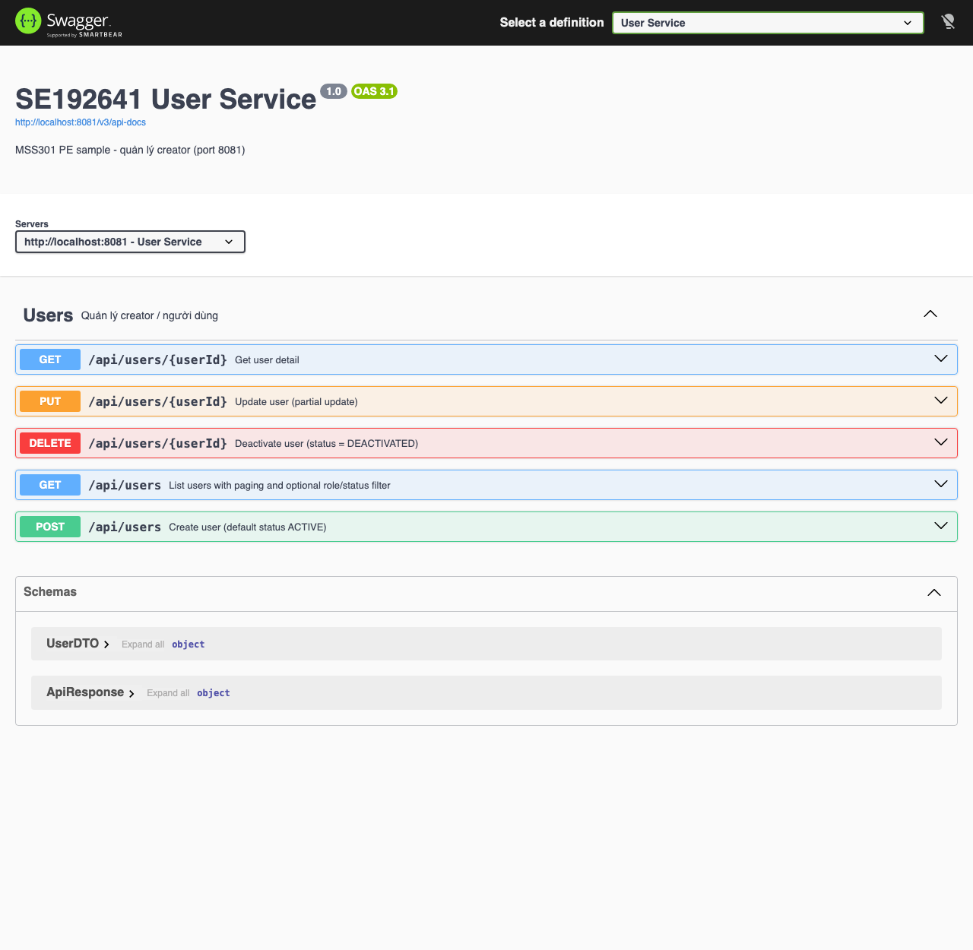
Hình 2: Swagger UI trên gateway, chuyển sang định nghĩa User Service

PHẦN 3: DATABASE VÀ CHẠY BẰNG DOCKER
application.properties của hai service giữ đúng giá trị đề yêu cầu (localhost:1433, sa/sa, ddl-auto=none). Để chạy thử cả hệ thống trên máy, em viết thêm docker-compose.yml; các giá trị riêng cho Docker chỉ được ghi đè bằng biến môi trường, không sửa file cấu hình của đề.
- database/: 00 tạo database, 01 và 02 là hai script tạo bảng users, posts lấy nguyên từ đề, 03 nạp ba creator mẫu (creator_a ACTIVE max 3, creator_b ACTIVE max 1, creator_c SUSPENDED).
- init-db.sh: chạy trong container db-init, chờ SQL Server sẵn sàng, tạo database rồi chỉ tạo bảng và nạp dữ liệu khi bảng chưa có, nên chạy lại nhiều lần không bị lỗi.
- Mật khẩu SA: lấy từ biến môi trường DB_PASSWORD của shell, không lưu trong repository.
- Máy Apple Silicon: SQL Server 2022 chỉ có bản amd64, nên file docker-compose.arm64.yml đổi sang Azure SQL Edge (cùng engine, có bản arm64).
Lệnh chạy:
export DB_PASSWORD='<mật khẩu đủ mạnh>'
docker compose up -d --build
# máy Apple Silicon: docker compose -f docker-compose.yml -f docker-compose.arm64.yml up -d --build

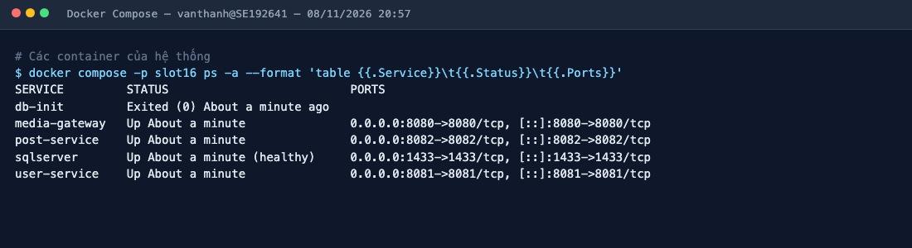
Hình 3: Các container của hệ thống sau khi khởi động

PHẦN 4: KIỂM THỬ QUA GATEWAY
Tất cả request dưới đây gửi tới gateway ở cổng 8080, không gọi thẳng vào service. Ảnh là kết quả chạy thật trên hệ thống Docker, với database được tạo lại từ đầu trước khi chụp.

4.1. User Service
Tạo user thành công trả 201 và status mặc định ACTIVE. Gửi lại cùng username trả 226. Dữ liệu vi phạm ràng buộc trả 406 kèm danh sách lỗi.
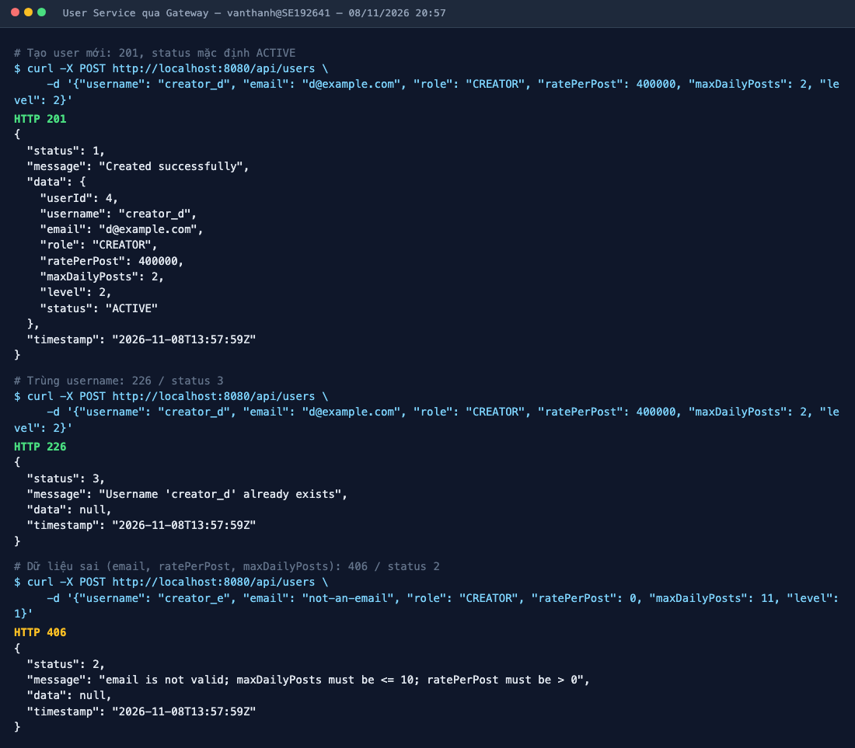
Hình 4: Tạo user: thành công, trùng username, dữ liệu không hợp lệ
PUT chỉ gửi trường level vẫn cập nhật được các trường khác giữ nguyên. User không tồn tại trả 404.
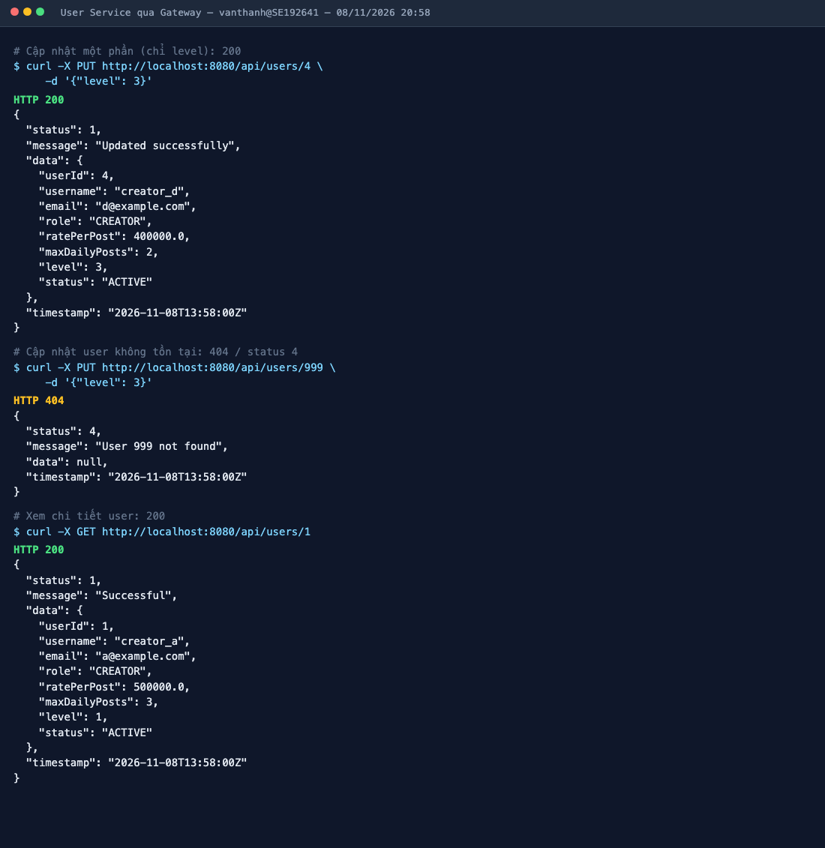
Hình 5: Cập nhật một phần, cập nhật user không tồn tại, xem chi tiết
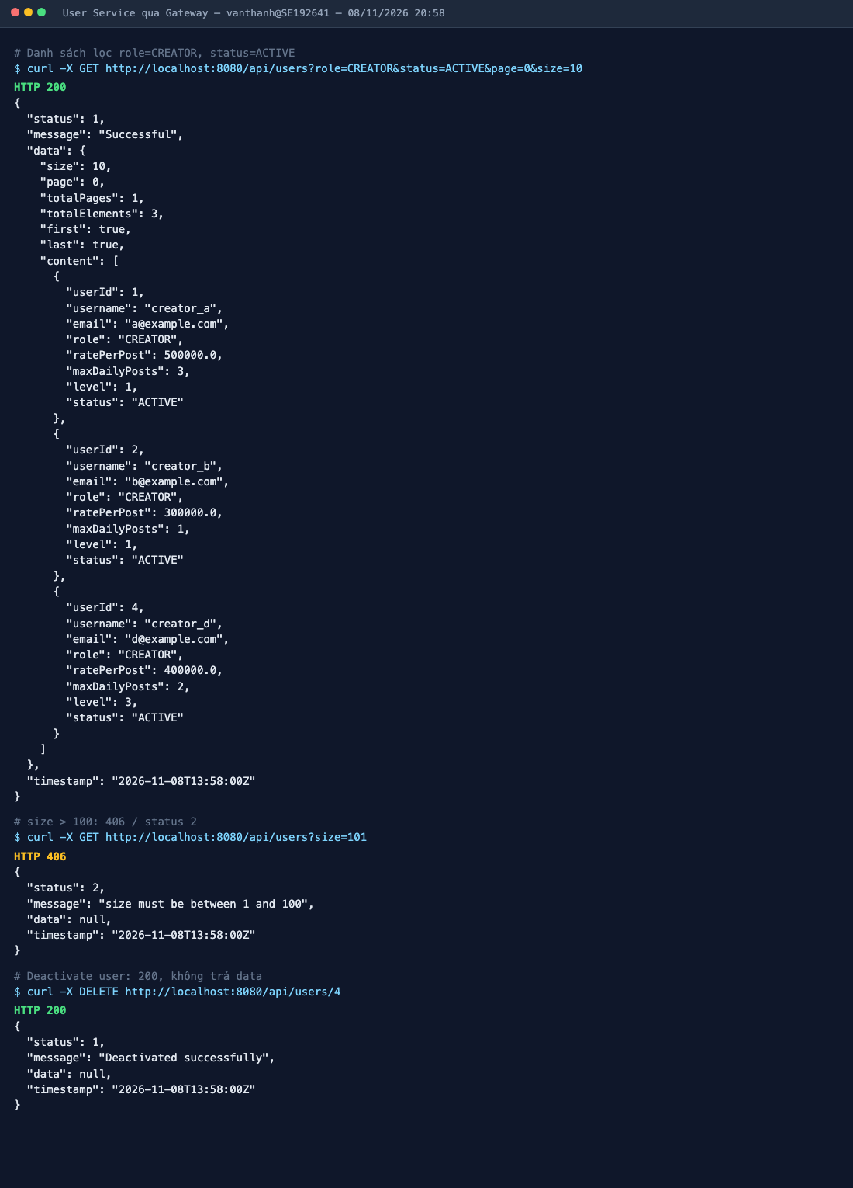
Hình 6: Danh sách có lọc và phân trang, size > 100, deactivate user

4.2. Post Service
Post mới có status SCHEDULED và totalCost tự tính. Khoảng ngày sai và numberOfPosts vượt maxDailyPosts đều trả 406.
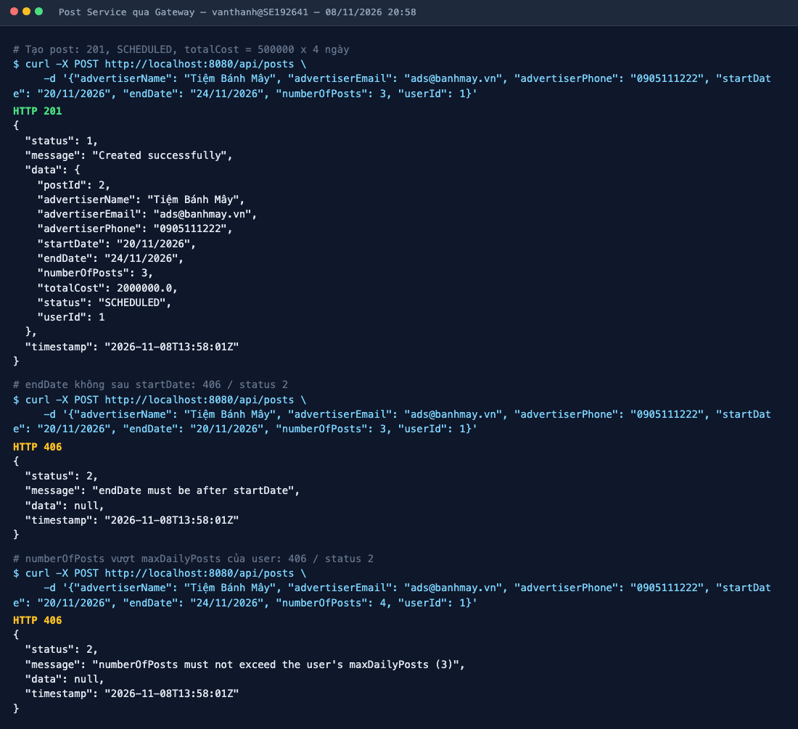
Hình 7: Tạo post thành công và hai trường hợp validation
Các trường hợp kiểm tra user qua OpenFeign: user không tồn tại trả 404 / status 4; user SUSPENDED hoặc vừa bị deactivate ở bước 4.1 trả 400 / status 5.
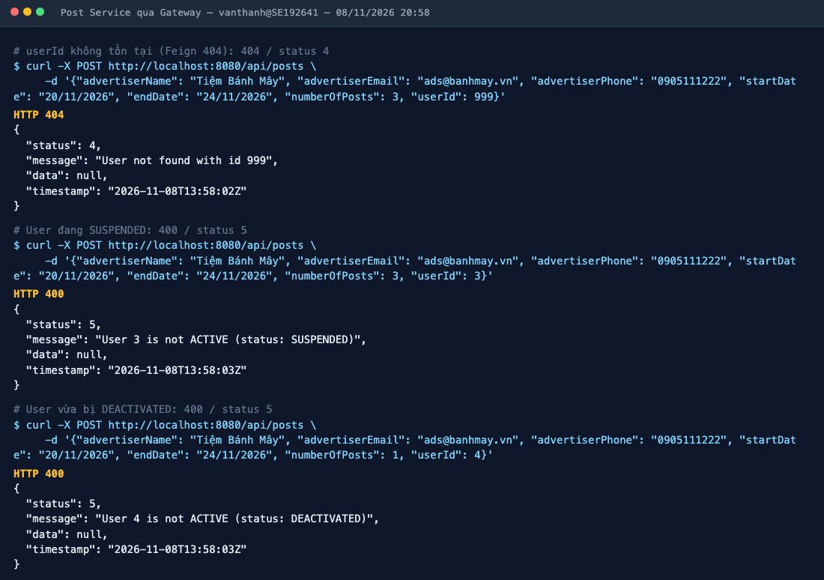
Hình 8: Kiểm tra user qua Feign: không tồn tại, SUSPENDED, DEACTIVATED
Đổi endDate từ 24/11 về 22/11 làm số ngày giảm từ 4 xuống 2, totalCost được tính lại còn 1.000.000.
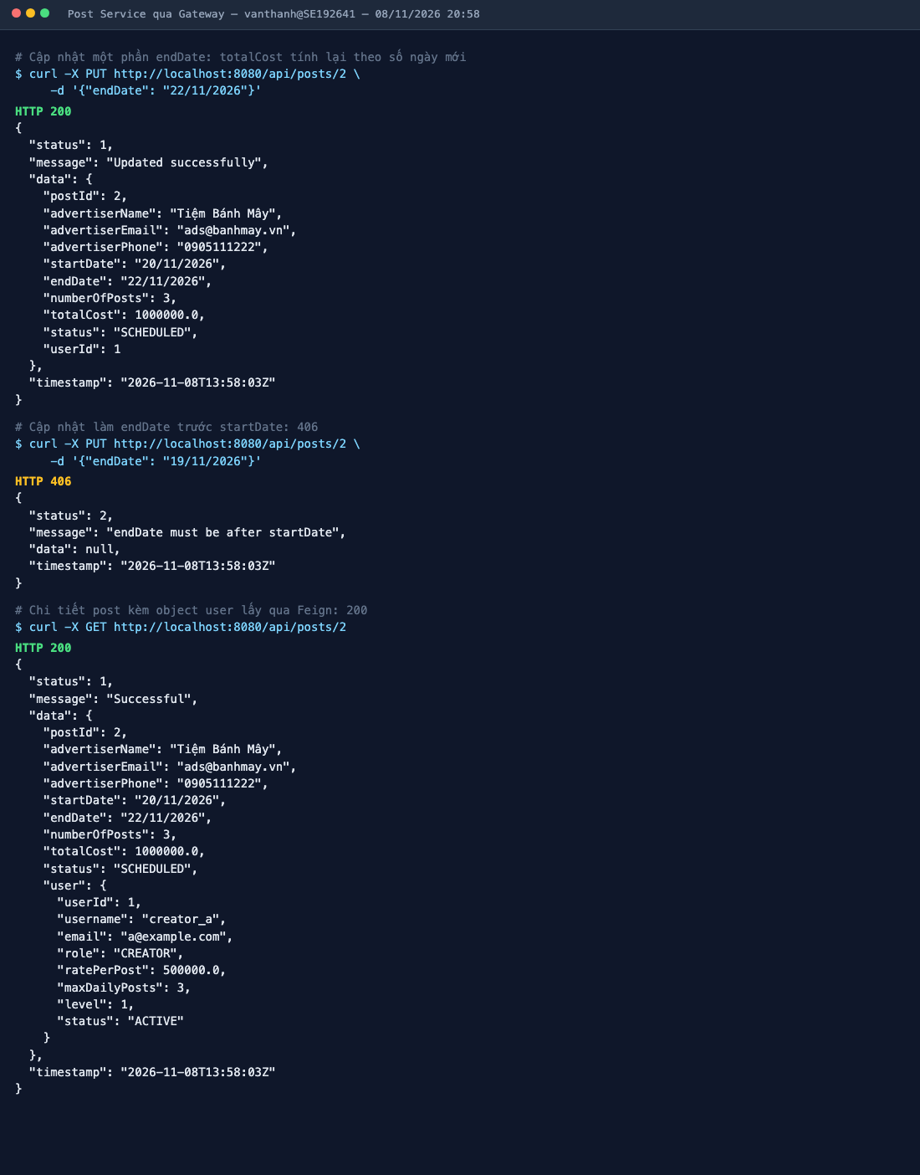
Hình 9: Cập nhật một phần, tính lại totalCost, xem chi tiết kèm user
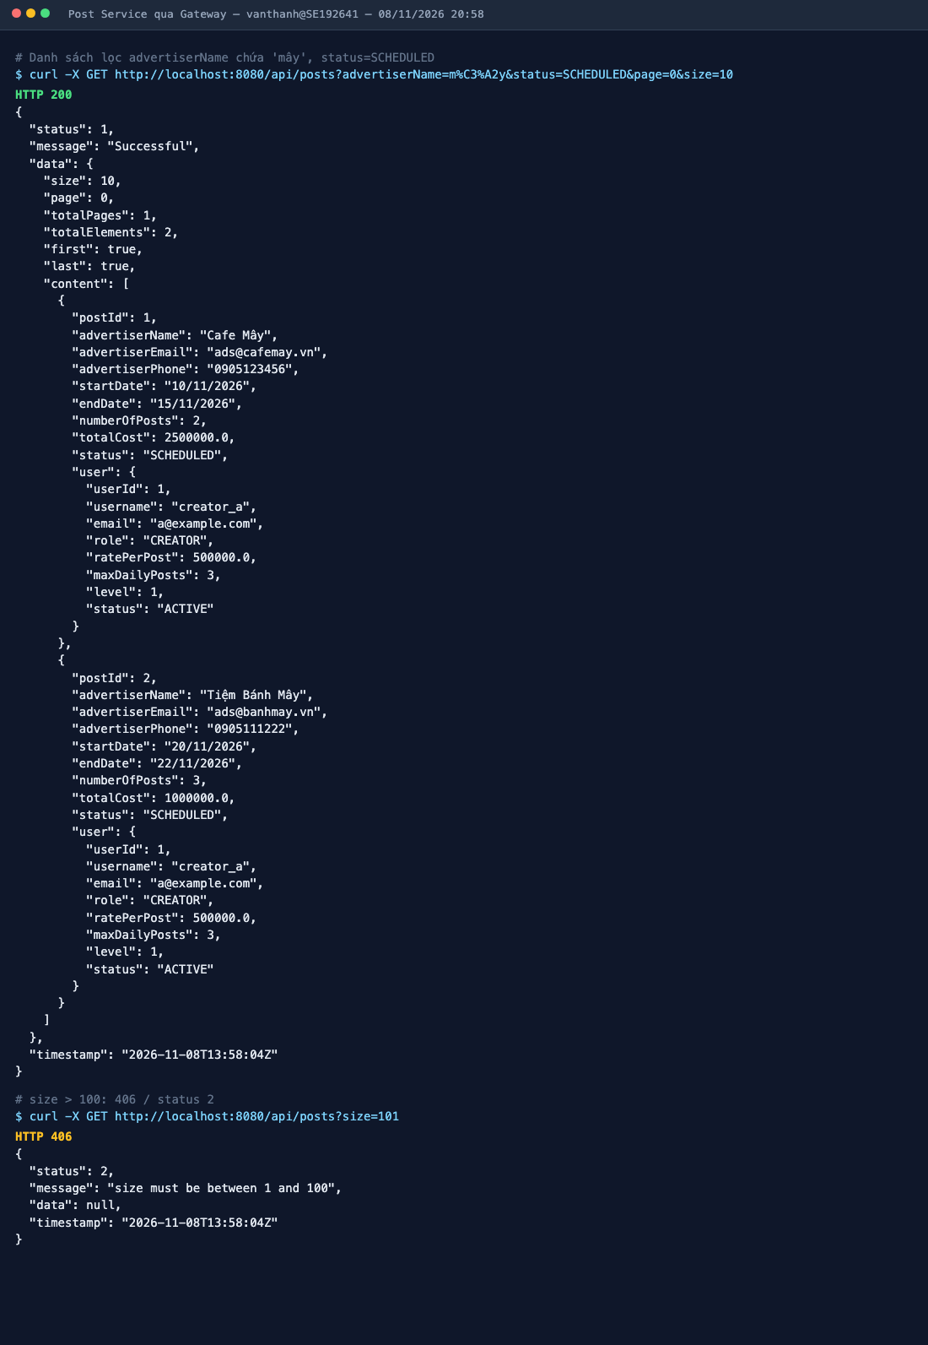
Hình 10: Danh sách post lọc theo advertiserName (không phân biệt hoa thường) và status
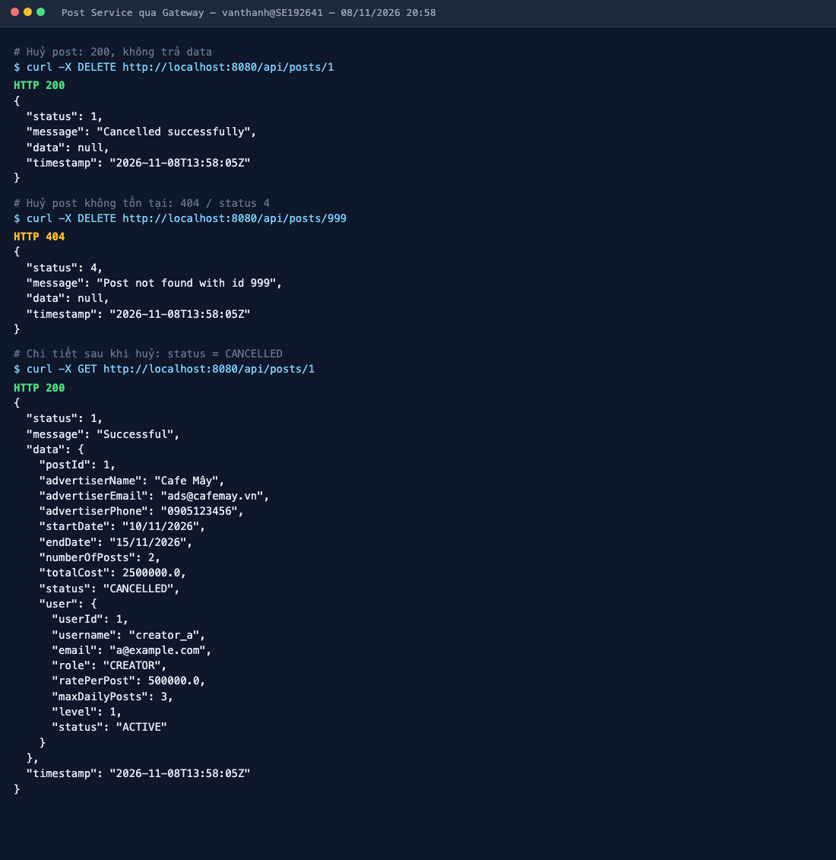
Hình 11: Huỷ post và kiểm tra lại trạng thái CANCELLED

4.3. Tổng hợp kết quả
API | Trường hợp đã kiểm tra | Kết quả
POST /api/users | 201, 226 trùng username, 406 validation | Đúng
PUT /api/users/{id} | 200 partial update, 404 | Đúng
GET /api/users, /{id} | 200 có lọc, 406 size > 100 | Đúng
DELETE /api/users/{id} | 200, status chuyển DEACTIVATED | Đúng
POST /api/posts | 201, 406 ngày/số bài, 404 user, 400 user không ACTIVE | Đúng
PUT /api/posts/{id} | 200 tính lại totalCost, 406 ngày sai | Đúng
GET /api/posts, /{id} | 200 kèm user, lọc tên và status, 406 size > 100 | Đúng
DELETE /api/posts/{id} | 200 CANCELLED, 404 | Đúng

PHẦN 5: QUÁ TRÌNH THỰC HIỆN
Bài được commit theo từng phần nhỏ để dễ theo dõi: dựng từng service theo tầng, sau đó đến database, Docker, và cuối cùng là các sửa lỗi phát hiện khi kiểm thử. Mã nguồn: https://github.com/vtmoazz/MSS301_FA26_PhamThiVanThanh/tree/main/Slot16/PE_Sample
Commit Message: feat(slot16): scaffold user service on Spring Boot 4.1.0 (51ede84)
Commit Message: feat(slot16): map users table with role and status enums (073f68c)
Commit Message: feat(slot16): add user DTOs with create-only required fields (b73161b)
Commit Message: feat(slot16): map user errors to exam status codes (1ca86ab)
Commit Message: feat(slot16): add user repository with optional role/status filter (06d8590)
Commit Message: feat(slot16): implement user service with partial update and soft delete (2085d36)
Commit Message: feat(slot16): expose /api/users endpoints in SE192641UserController (314f47b)
Commit Message: feat(slot16): enable CORS and OpenAPI info for user service (58a1ecb)
Commit Message: feat(slot16): scaffold post service with openfeign (0013d76)
Commit Message: feat(slot16): add post entity and status enum (50795b2)
Commit Message: feat(slot16): add post DTOs with date format and validation (b619c93)
Commit Message: feat(slot16): map post service errors to exam status codes (e1200d9)
Commit Message: feat(slot16): add user feign client and post repository (b3a464f)
Commit Message: feat(slot16): add post service with user checks and cost calculation (6ad189c)
Commit Message: feat(slot16): add post controller endpoints (03c5569)
Commit Message: feat(slot16): enable CORS and OpenAPI info for post service (abe26f3)
Commit Message: feat(slot16): scaffold media gateway with service routes (90e055e)
Commit Message: feat(slot16): add gateway CORS filter and OpenAPI info (5bf0c68)
Commit Message: chore(slot16): add database create, table and seed scripts (f5432d9)
Commit Message: build(slot16): add Dockerfiles for the three services (d573370)
Commit Message: build(slot16): add docker compose with database init and arm64 override (85d50bd)
Commit Message: fix(slot16): return 404 for unknown paths instead of 500 (f4be060)
Commit Message: fix(slot16): keep JSON fields in DTO declaration order (74d1e20)

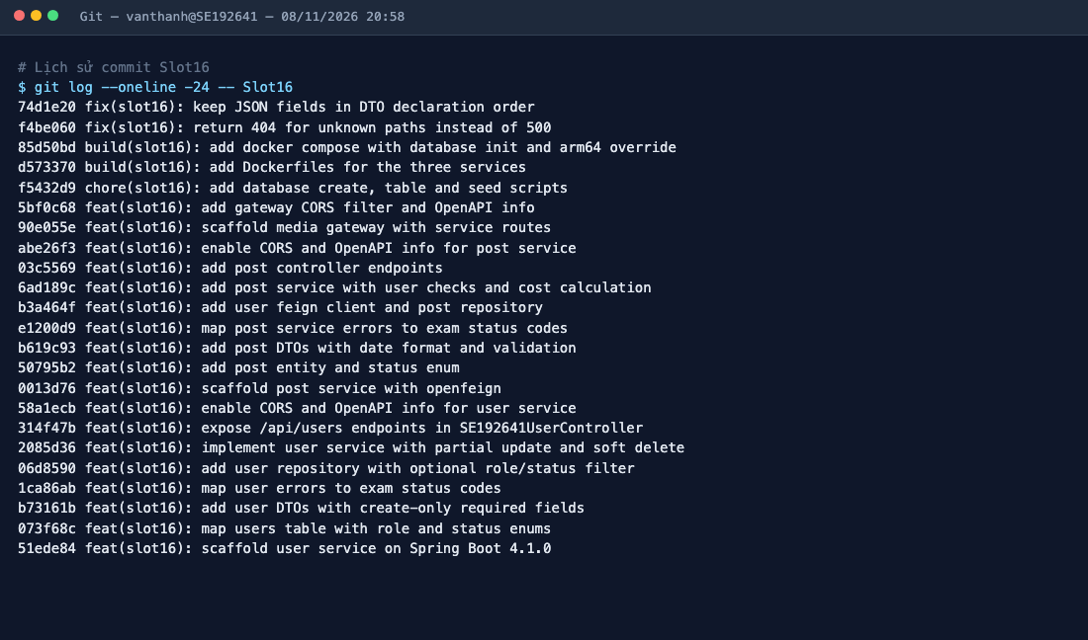
Hình 12: Lịch sử commit của Slot16 trên repository

PHẦN 6: KẾT LUẬN
Bài làm đáp ứng các yêu cầu của đề mẫu: ba project đúng tên và cấu trúc package, đúng cấu hình application.properties, tên bảng và cột khớp script của đề, Swagger bật ở cả ba ứng dụng, và mọi API trả đúng cặp HTTP/status. Qua bài này em nắm rõ hơn cách hai service trao đổi qua OpenFeign, cách xử lý khi service được gọi trả lỗi, và các thay đổi của Spring Boot 4 / Spring Cloud 2025.1 như tiền tố route mới của gateway và Jackson 3.
Điểm em còn muốn làm thêm: viết test tự động cho các trường hợp trên (hiện đang kiểm thử bằng request thật qua gateway), và thêm circuit breaker cho lời gọi Feign. Hiện Feign mới có timeout (3 giây kết nối, 5 giây đọc), hết thời gian thì trả 500.

